Sozialdemokratische Außenpolitik im 21. Jahrhundert
Außenpolitik mit Waffen und Militär?

Es begann mit der rot-grünen Bundesregierung im Herbst 1998. Noch vor der Bundestagswahl im September wurden Gerhard Schröder und Joschka Fischer von Präsident Clinton nach Washington zitiert und auf die Kriegspläne der USA gegen Jugoslawien eingeschworen (s. Erinnerungen von J. Fischer). Schon im Oktober, die neue Bundesregierung war gerade im Amt, wurde aus der SPD-Fraktion die Forder-ung nach einer militärischen Drohkulisse gegen Jugoslawien erhoben. Ende März 1999 war es dann soweit: NATO-Bomben fielen auf Belgrad und andere Städte Jugoslawiens. Die Bundesluftwaffe war daran beteiligt. Bei den Angriffen kamen mindestens 6000 Zivilpersonen ums Leben. Noch vor Kriegsbeginn hatte die OSZE die Bundesregierung vor einer Parteinahme gegen die jugoslawische Regierung gewarnt. Nach den Bombardierungen wurde die Teilrepublik Kosovo von NATO-Truppen besetzt. Unter den Augen von ca. 40.000 NATO-Soldaten wurden ca. 300.000 Serben und 20.000 Roma aus ihrer Heimat vertrieben, ihre Wohnungen, Schulen und Kirchen verbrannt. Reste dieser Bevölkerung leben heute in militärisch bewachten Ghettos unter z.T. menschenunwürdigen Umständen. Kosovo wurde mit westlicher Unterstützung selbständiger Staat, der nicht ohne äußere Hilfe lebens-fähig ist und auf Dauer Protektorat der Besatzungsmächte bleibt. Nach Meinung der meisten Völkerrechtler war dieser Krieg völkerrechtswidrig, die Teilnahme der BRD ein Verstoß gegen das Angriffskriegsverbot des Grundgesetzes. Das war der Anfang!

Nach den Septemberanschlägen 2001 in den USA erklärte der US-Präsident den Kriegszustand, die NATO den Bündnisfall. So begann der Krieg gegen Afghanistan, obwohl kein einziger Afghane an den Anschlägen beteiligt war, der Krieg längst vor-her beschlossene Sache war. Das Land wurde massiv bombardiert, dann kam die Besetzung durch NATO-Truppen, darunter einige tausend deutsche Soldaten. Das war vor 6 ½ Jahren. Der Krieg verschärft sich seit Jahren. Das Mandat der Bundes-wehr wird jedes Jahr verlängert und erweitert. Weder Bundesregierung, EU oder NATO haben ein Friedenskonzept. So ist ein Ende des blutigen Abenteuers nicht in Sicht. Von Seiten der Friedensbewegung und anderer NGO’s gibt es sehr realis-tische Friedenskonzepte, die in der Außenpolitik wohl deshalb nicht zur Diskussion stehen, weil sie den strategischen Interessen der NATO nicht entsprechen.

Im März 2003 fielen Bomben auf Bagdad: Der Beginn des Irakkrieges der USA und williger Verbündeter. Unter dem Eindruck von Wählerumfragen zum Bundestags-wahlkampf änderte Bundeskanzler Schröder seine Unterstützungspläne für den Krieg und verzichtete auf aktive Teilnahme der Bundeswehr am „US-Kreuzzug“. Doch wurde der Krieg auf vielfache Weise von der BRD unterstützt. Unser Land wurde zur Drehscheibe der Kriegslogistik mit den Airports Frankfurt, Ramstein und Leipzig, dem Oberkommando „EUCOM“ bei Stuttgart, den Militärcities bei Heidelberg, Mannheim und in Bayern. Vor kurzem wurde der Einsatz deutscher Soldaten bei der Luftaufklärung gegen den Irak nachträglich vom Bundesverfassungsgericht für verfassungswidrig eingestuft, ohne dass die Verantwortlichen zur Rechenschaft gezogen wurden.

Seitdem die SPD für die Außenpolitik verantwortlich zeichnet, hat es zahlreiche andere Auslandseinsätze der Bundeswehr gegeben, z.B. im Kongo und am Horn von Afrika. Dort und im Mittelmeer sind ständig Einheiten der Bundesmarine im Einsatz. Deutsche Militärberater sind im Kaukasus und in mehreren ehemaligen Sowjet-republiken tätig.

Die Militarisierung der Außenpolitik aller EU-Staaten erlebte mit dem Entwurf für eine europäische Verfassung (heute „Grundlagenvertrag“) einen massiven Aufschwung. Eine europäische Rüstungsagentur (heute Verteidigungsagentur genannt) ermöglicht der Rüstungslobby verstärkte Einflussnahme auf politische Entscheidungen. Die Rüstungsagentur soll für die Vereinheitlichung der Waffensysteme sorgen. Damit erzielte Kosteneinsparungen werden aber durch die Dynamik laufender Moderni-sierungen mehr als kompensiert, denn im EU-Grundlagenvertrag werden alle EU-Staaten zur ständigen Modernisierung ihrer Rüstung verpflichtet. Ebenso ist in dem Vertrag verankert die Teilnahme an weltweiten Militäreinsätzen im Rahmen des sog. Antiterrorkampfes in Kooperation mit der NATO. Der Vertragsprozess wurde von der vergangenen, wie der heutigen Bundesregierung energisch forciert. Eine Volksab-stimmung über den Vertrag wie in Frankreich, Holland und jetzt in Irland, wurde der deutschen Bevölkerung verweigert.

Gegenwärtig versuchen die USA, die Zahl der NATO-Mitgliedstaaten zu vergrößern, nicht nur bei den früheren Ostblockstaaten, sondern auch bei den ehemaligen Sowjetrepubliken. Damit ist ein neues Wettrüsten in Gang gekommen. Die Bundes-regierung unterstützt die Aufstellung von Raketen und Raketenleitstellen in Polen und Tschechien. Bei der letzten NATO-Konferenz in Bukarest hat die Bundesre-gierung Einwände vorgetragen gegen Mitglied- bzw. Anwartschaft auf Mitgliedschaft in der NATO für die Ukraine und Georgien. Vor allem wirtschaftliche Interessen an ungestörten Handelsbeziehungen mit Russland waren wohl für die Einwände aus-schlaggebend.

Seit der rot-grünen Bundesregierung ist der deutsche Rüstungsexport ständig gewachsen, sodass die BRD heute den 3. Platz auf der Liste der Rüstungsexport-länder in der Welt einnimmt. Das Wachstum im Rüstungsexport schreitet fort. Man scheint den 2. Platz auf der Welt anzustreben. Bei den internationalen Konferenzen zum Verbot von Streumunition in Wellington und Dublin hat sich die Bundesregierung als Bremser betätigt, um vor allem die Streumunitionsbestände der Bundeswehr vom Verbot auszunehmen. Die Unterzeichnung des Vertrags ist für Dezember 2008 vorgesehen!

Aus der beschriebenen Entwicklung geht hervor: Sozialdemokraten in Regierung und Parlament haben die Militarisierung der Außenpolitik bis hin zur Kriegsführungsoption nach Kräften gefördert. Eine militarisierte Außenpolitik ist aber kontraproduktiv für alle Friedensbemühungen. Sie lässt militärischen Gewalteinsatz zur Interessensdurchsetzung befürchten, erweckt so Misstrauen und Vorbehalte, führt zu Rüstungswettlauf. Der aber verbraucht nicht nur alle Ressourcen, die für die Erhaltung des Lebens auf der Erde benötigt werden, sondern kann auch sehr schnell in finale Katastrophen führen.
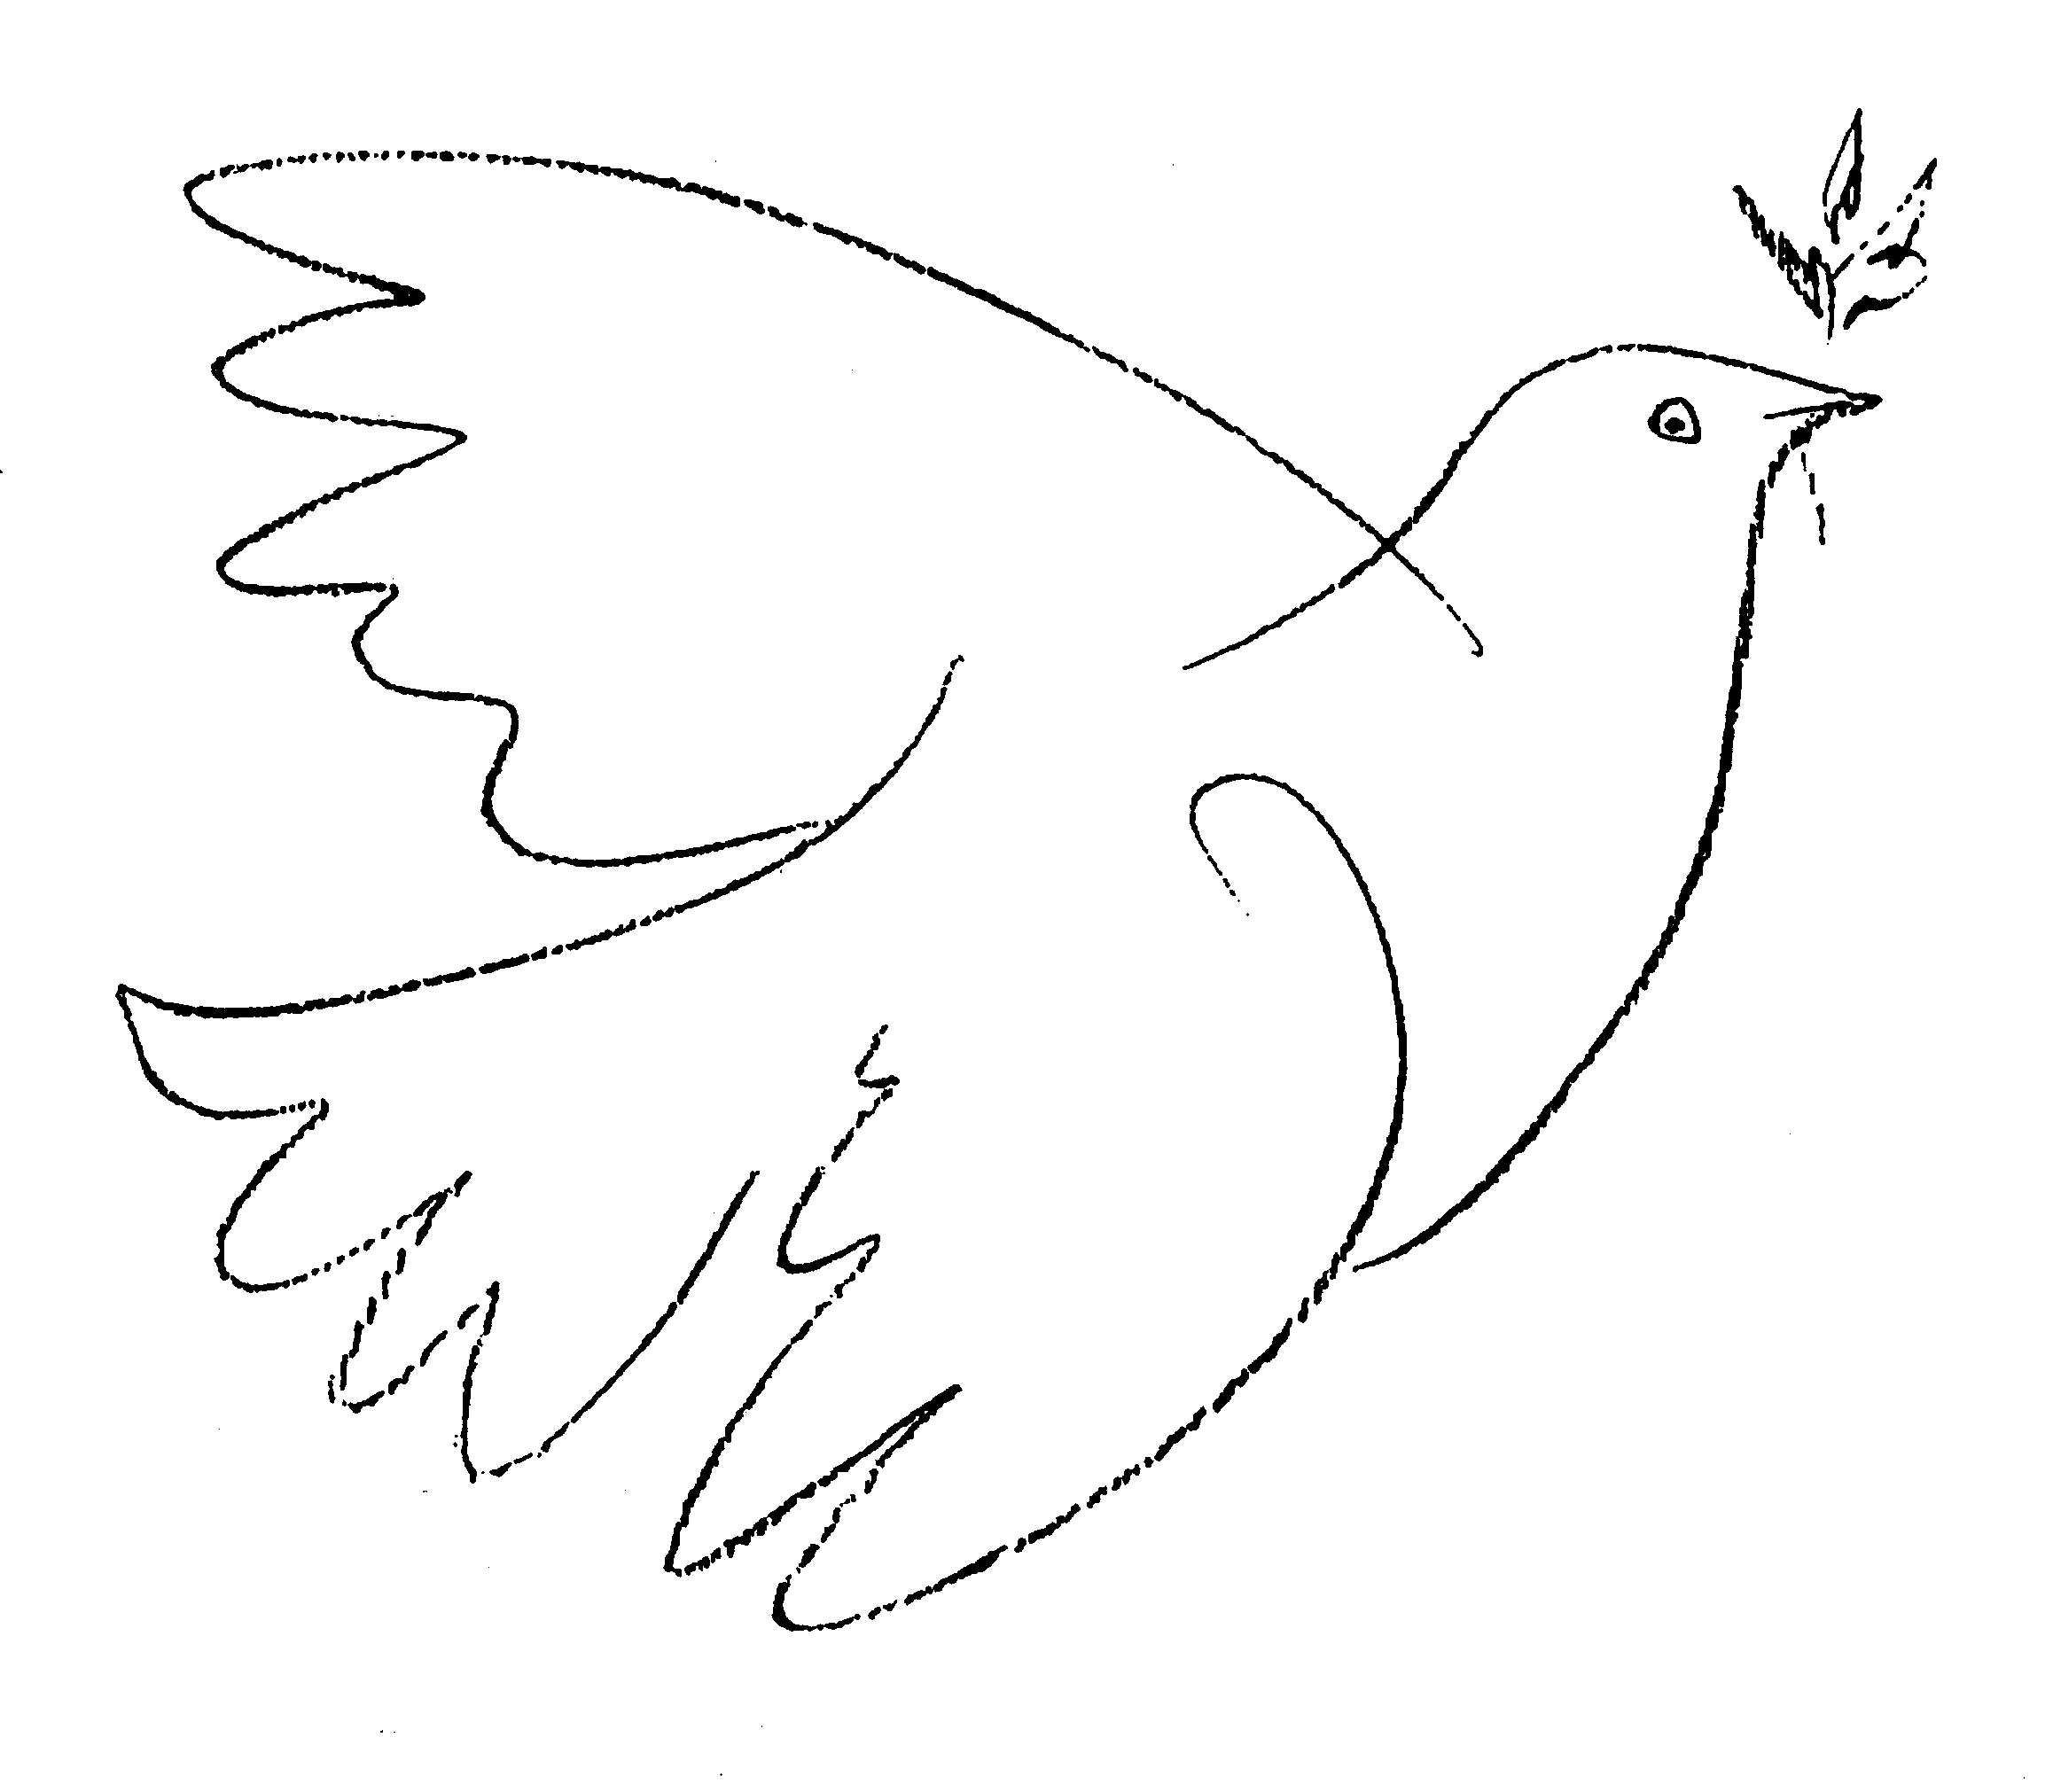

Freiburger Friedensforum

Juli 2008
Flugblatt anlässlich des Steinmeier-Vortrages in der Freiburger Uni

Stühlinger Str. 7, 79106 Freiburg

